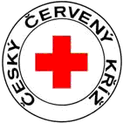

Oblastní spolek , ul. 8. pěšího pluku 1975 ,738 02 Frýdek - Místek
•Tel. : 558 434 376 , • tel.: 558 434 850, DIČ : CZ 00426440
----------------------------------------------------------------------------------------------

RS TRNAVA U ZLÍNA

Cena pobytu obsahuje : ubytování, stravování,
dopravu, pojištění

Tyto pobyty organizujeme pro děti do 15 let .

Zárukou našich služeb je znalost prostředí a odbornost
našich pracovníků

Po celou dobu pobytu je zajištěna zdravotní péče.

Ubytování je ve dvou- , tří- a čtyřlůžkových pokojích
ve zděných budovách.

Další informace Vám poskytneme telefonicky , nebo
osobní návštěvou u nás.

